PESEL = cw21

Operacje na bazie danych
Do wykonania operacji na bazie należy wykorzystać tabele przedstawione na Obrazie 1. W tabeli konta pole rejestracja oznacza rok rejestracji, pole postow oznacza liczbę opublikowanych postów.
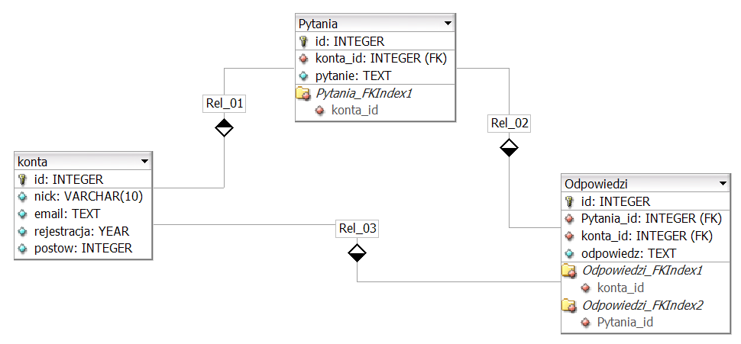
Za pomocą narzędzia phpMyAdmin należy wykonać operacje na bazie danych:
‒ Utworzenie bazy danych o nazwie: cw21 z zestawem polskich znaków (np. utf8_unicode_ci)
‒ Import tabel do bazy z pliku baza.sql. Czynność należy udokumentować zrzutem ekranu, na którym powinny być widoczne elementy wskazujące na poprawnie wykonany import tabel. Zrzut należy zapisać w formacie JPEG, pod nazwą import. Powinien on obejmować cały ekran monitora, z widocznym paskiem zadań.
‒ Zapytania SQL na bazie forumpsy zapisane do pliku kwerendy.txt. Wykonanie kwerend należy udokumentować zrzutami w formacie PNG o nazwach kw1, kw2, kw3, kw4. Zrzuty powinny obejmować cały ekran monitora z widocznym paskiem zadań
Zapytanie 1: wstawiające do tabeli odpowiedzi wiersz, o treści „Przyda Ci się także wysoki stół, na którym postawisz pieska.”. Jest on odpowiedzią na pytanie o id równym 1, udzieloną przez użytkownika o id równym 5.
Zapytanie 2: z tabeli konta dla rekordów, których nick to Jacek, Tomek, Monika wybierające jedynie pole nick oraz liczące ile lat dany użytkownik jest zarejestrowany na forum – kolumnę należy nazwać (alias) latNaForum. Zapytanie jest uniwersalne, gdy zmieni się aktualny rok, też powinno być liczone poprawnie
Zapytanie 3: wybierające jedynie nick i liczbę postów użytkownika z tabeli konta oraz odpowiadające im pole pytanie z tabeli pytania dla pytania, którego id jest równe 1. Należy posłużyć się relacją.
Zapytanie 4: wybierające jedynie id odpowiedzi oraz odpowiedź z tabeli odpowiedzi oraz odpowiadające im pole nick z tabeli konta dla id pytania równego 1. Należy posłużyć się relacją.

Zapytanie 5: dodające pole data_urodzenia w tabeli konta
Zapytanie 6: wpisującą losowe daty w polu data_urodzenia w tabeli konta z przedziału 1980-01-01 do 2000-01-01
UPDATE konta
SET data_urodzenia=date(FROM_UNIXTIME((UNIX_TIMESTAMP('2000-01-01')-UNIX_TIMESTAMP('1980-01-01'))*RAND()+UNIX_TIMESTAMP('1980-01-01')))
WHERE id IN (select id FROM konta)
Zapytanie 7: wybierające jedynie pole nick wypisz wiek każdego z użytkowników. Do obliczenia wieku użyj funkcji TIMESTAMPDIFF().
Zapytanie 8: wybierające jedynie pole nick wypisz wszystkich użytkowników urodzonych w styczniu

